По результатам общественных слушаний, прошедших 15.02.2022г. в с.Байкалово, принято решение о включение в состав проекта дополнительных участков канализационной сети суммарной длиной 980м и общей площадью полосы отвода 1,77га, а именно:
- Участок №1: от границы ЗУ№..:512 (новая школа) до сети канализации у дома №100 по ул. Мальгина.
Длина участка 82м, площадь полосы отвода 0,13га (рис.1).

- Участок №2: от дома №16 до сети канализации у дома №22 по ул. Свердлова.
Длина участка 58м, площадь полосы отвода 0,12га (рис.1).

- Участок №3: от дома №149 по ул. Мальгина, вдоль дома №2Б по ул. Советская конституция до сети канализации на углу дома № 2В по ул. Советская Конституция (приложение 2).
Длина участка 130м, площадь полосы отвода 0,2га (рис. 1).

4. Участок №4: по дворовой территории вдоль дома №2А до сети канализации на углу дома №2В по ул. Советская Конституция
Длина участка 70м, площадь полосы отвода 0,1га (рис. 1).

Рисунок 1. Дополнительные участки канализационной сети №№1-4

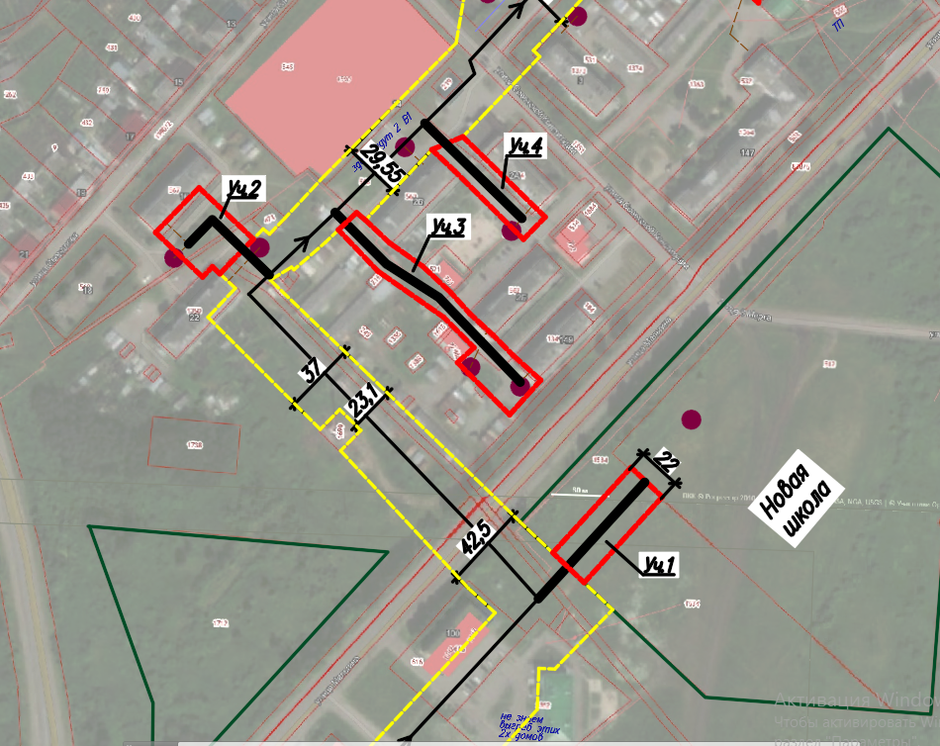
5. Участок №5: вдоль ограждения участка №147Г по ул. Мальгина до сети канализации у дома №8 по ул. Свердлова
Длина участка 67м, площадь полосы отвода 0,08га (рис. 2).

- Участок №6: от торца дома №6 до сети канализации по ул. Свердлова
Длина участка 37м, площадь полосы отвода 0,02га (рис. 2).

- Участок №7: от торца дома №2 до сети канализации по ул. Свердлова
Длина участка 29м, площадь полосы отвода 0,03га (рис. 2).

Рисунок 2. Дополнительные участки канализационной сети №№ 5-7

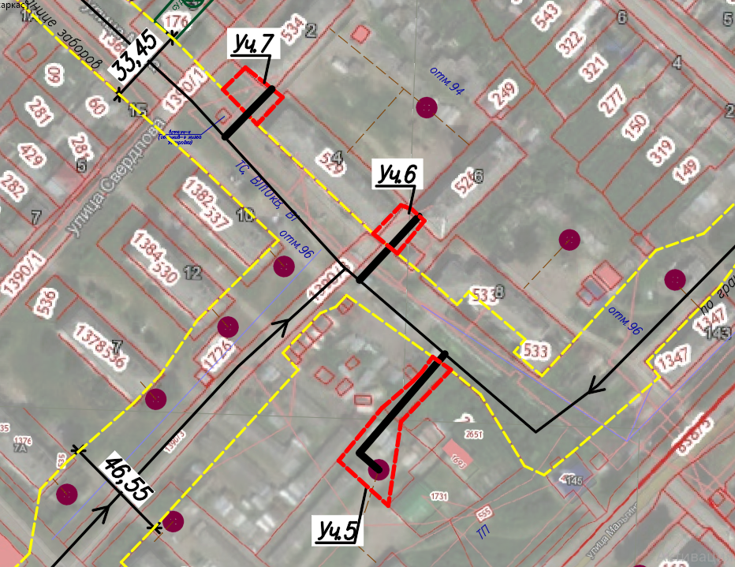

8. Участок №8: от угла дома №1 по ул. Южная до сети канализации у дома №16 по ул. Советская Конституция
Длина участка 216м, площадь полосы отвода 0,7га (рис. 3).

Рисунок 3. Дополнительный участок канализационной сети №8.

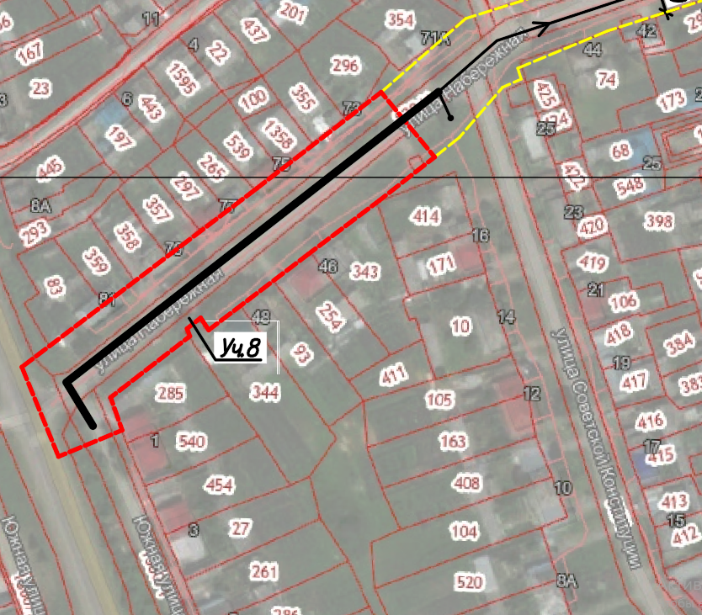

9. Участок №9: от дома №105 по ул. Мальгина к дому №16 и сети канализации по ул. Клубная.
Длина участка 102м, площадь полосы отвода 0,13га (рис. 4).

10. Участок №10: от дома №97 по ул. Мальгина к ул. Клубная и до сети канализации у дома №14.
Длина участка 110м, площадь полосы отвода 0,16га (рис. 4).

Рисунок 4. Дополнительные участки канализационной сети №№9, 10.

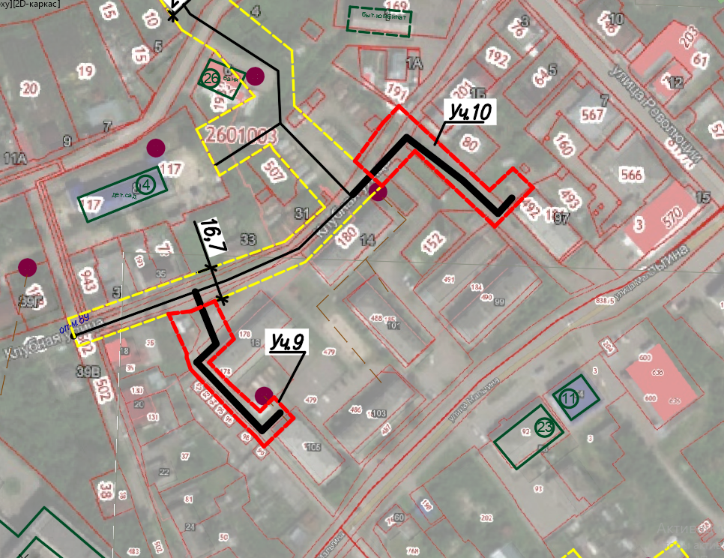

11. Участок №11: от придомовой территории дома №12 по ул. Цельева до сети канализации у дома №28 по ул. Кузнецова
Длина участка 85м, площадь полосы отвода 0,11га (рис. 5).

Рисунок 5. Дополнительный участок канализационной сети 11.

